Güneş Sistemini Tanıyalım
Uzay içerisinde Dünya’mızdan başka gezegenler de yer almaktadır. Uzayın küçük bir bölümünde Güneş Sistemi yer almaktadır. Dünya’mızın da içerisinde bulunduğu güneş sisteminde toplam sekiz gezegen vardır. Bu gezegenlerin yapıları, büyüklükleri, Güneş’e olan uzaklıkları ve Güneş etrafındaki dönme süreleri birbirinden farklıdır.
Güneş sistemi, merkezdeki bir yıldız olan Güneş’ten ve onun etrafında belirli yörüngelerde hareket eden gezegenlerden, bu gezegenlerin uyduları ve asteroitlerden, kuyruklu yıldızlardan ve meteorlardan oluşan gök cisimleri topluluğudur. Güneş uzayda hareket ederken, Güneş sistemindeki Dünyamız ve diğer gezegenler de Güneş’in çevresinde Güneş ile birlikte hareket eder. Gezegenlerin Güneş etrafında izledikleri yol yörünge olarak adlandırılır. Gezegenlerin yörüngesi elipse benzer ve her gezegen kendi yörüngesinde hareket eder. Güneş sisteminde bulunan bazı gezegenlerin etrafında onlarla dönen gök cisimleri bulunur. Bu gök cisimleri uydu olarak adlandırılır. Güneş sistemindeki gezegenler Güneş’e en yakın gezegenden başlayarak Merkür, Venüs, Dünya, Mars, Jüpiter, Satürn, Uranüs ve Neptün şeklinde sıralanır. Güneş sistemini oluşturan gezegenler ve yörüngeleri aşağıdaki görselde verilmiştir.
MERKÜR
VENÜS
DÜNYA
MARS
JÜPİTER
SATÜRN
URANÜS
NEPTÜN
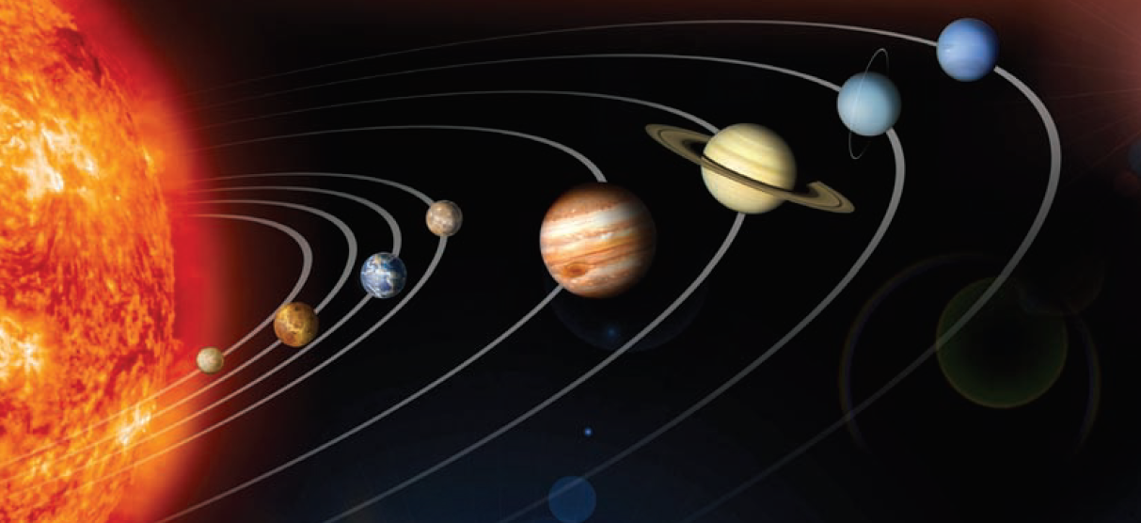
FenEhli.com
Gezegenlerin Güneş’e olan uzaklıkları “astronomi birimi” ile ifade edilir. Bir astronomi birimi (AB) Güneş ile Dünya arasındaki uzaklığa eşittir. Buna göre bir astronomi birimi yaklaşık olarak 150 milyon km’dir.
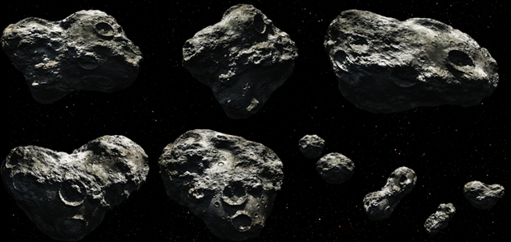
Güneş sisteminin oluşumundan arta kalan büyük kaya ve metal parçaları asteroit kuşağını oluşturur. Asteroit kuşağı, Mars ve Jüpiter gezegenleri arasında yer alır ve iç gezegenlerle dış gezegenler arasındaki sınırı oluşturur. Asteroit kuşağındaki gök cisimleri Güneş çevresinde dolandıkları için “gezegenimsi gök cisimleri” veya “küçük gezegenler” olarak adlandırılır. Ancak bunlar gezegenler gibi küresel değildir. Asteroitlerin çoğu düzgün olmayan şekle sahiptir ve yüzeylerinde çarpışmaların yol açtığı kraterler vardır. Asteroitlerin çoğu Mars ile Jüpiter arasında bulunur ve büyüklükleri 1,5 km’den 960 km’ye kadar değişebilir. Bazı asteroitlerin doğal uydusu vardır.
Yıldızlar ve yıldızlar arası gaz ve tozdan oluşan dev sistemler gök ada olarak adlandırılır. Bir gök adada 10 milyondan bir trilyona kadar yıldız bulunabilir. Gök adalar şekillerine göre sarmal, eliptik ve düzensiz şekillerde olmak üzere üç ana grupta toplanır. Uzayda, güneş sisteminin de içinde bulunduğu Samanyolu Gök Adası’ndan başka milyonlarca irili ufaklı gök ada bulunur. Bunlardan en önemlileri Andromeda, Sombrero ve Antennae gök adalarıdır.
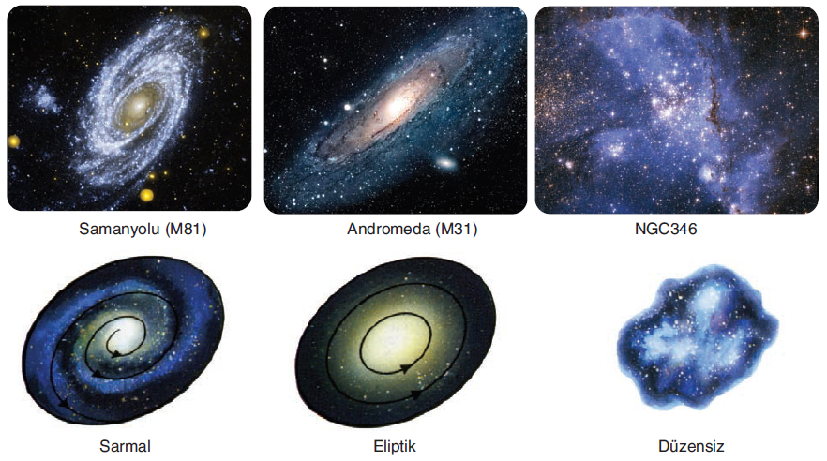
Gök adalar genellikle bir harf ve sayı ile isimlendirilir. Bu gök adalara örnek olarak M87, M77, M31 ve M32 verilebilir. M31 Gök Adası bize en yakın ikinci gök adadır. Andromeda Gök Adası olarak da adlandırılan bu gök ada sarmal şeklinde olup Dünya’dan teleskop kullanılmadan gözlenebilir.
Gökyüzü gözlemi yaparken diğer kısımlara nazaran çok daha parlak olan yıldızlar topluluğu gözlemleriz. İşte bu yıldız topluluğu bizim gök adamız Samanyolu’dur. Ancak gözlemlediğimiz bölüm Samanyolu’nu meydana getiren kollardan biridir. Sarmal biçimli bir gök ada olan Samanyolu Gök Adası’nın çapı yaklaşık 100.000 ışık yılıdır. Samanyolu Gök Adası’nda yaklaşık 200 milyar yıldız bulunmaktadır. Bizim güneş sistemimiz de Samanyolu Gök Adası’nın bir üyesi olup avcı kolunda yer alır.
Dünya’mızın evrendeki yerini tanımlayabiliriz. Bunun için önce evrenin ne olduğunu tanımlamak gerekir. Evren aradaki boşluklarla birlikte gök cisimlerinin tümü demektir. Evrende bizim gök adamız gibi yüz milyarlarca gök ada vardır. Çok sayıdaki gök ada evrenin büyüklüğü hakkında bize bilgi vermektedir. Dünya’mız sonsuz büyüklükteki evrende, milyarlarca yıldızdan oluşan Samanyolu gök adasının sarmal kollarından biri olan avcı kolunda bulunan güneş sisteminin bir üyesidir.
Gezegenler ve Özellikleri
Güneş sistemindeki gezegenler Güneş’e en yakın gezegenden başlayarak;
- Merkür,
- Venüs,
- Dünya,
- Mars,
- Jüpiter,
- Satürn,
- Uranüs ve
- Neptün şeklinde sıralanır. Bu gezegenlerin özellikleri aşağıdaki gibidir.
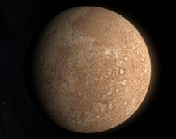 | 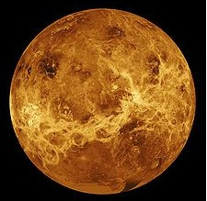 | 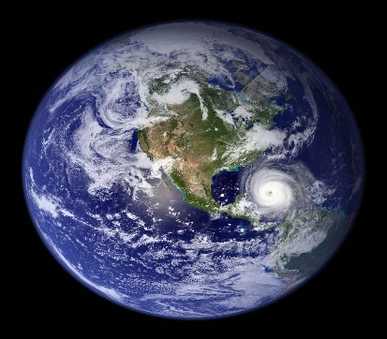 | 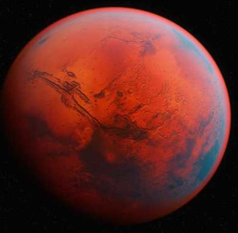
Merkür | Venüs | Dünya | Mars
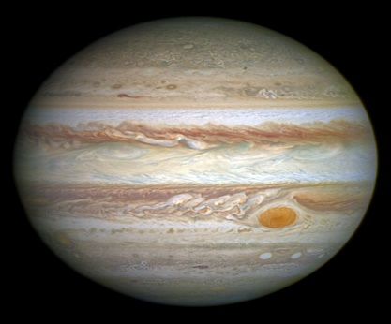 | 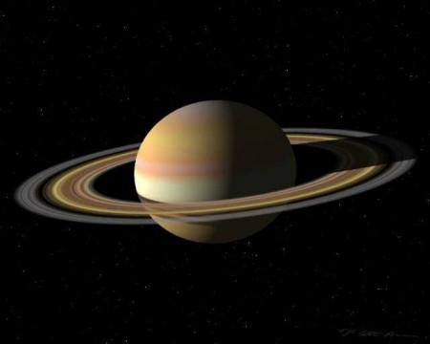 | 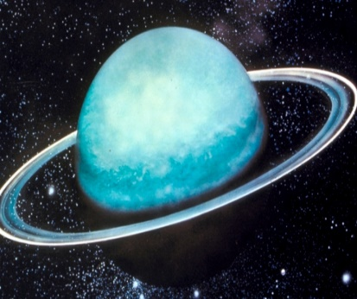 | 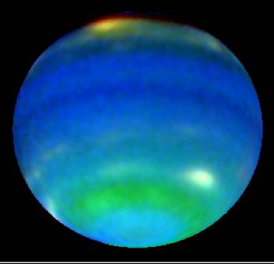
Jüpiter | Satürn | Uranüs | Neptün

Merkür
- Merkür, Güneş’e en yakın gezegendir.
- Uydusu ve halkası yoktur.
- Güneş’e çok yakın olmasından ve kendi etrafında çok yavaş dönmesinden dolayı yüzeyi oldukça sıcaktır.
- Kütlesi Dünya’nın kütlesinin yaklaşık yirmide biri kadardır.
- Atmosferi yoktur.
- Merkür’ün yüzeyinde büyük yanardağ kraterleriyle dolu yüksek yaylalar ve ovalar bulunmaktadır.
Venüs
- Güneş ve Ay’dan sonra gökyüzünde gözlemlenen en parlak gök cismi Venüs’tür.
- Gece ilk parlayan, sabah son sönen Venüs, yıldız gibi algılandığından halk arasında Çoban Yıldızı olarak bilinir.
- Venüs, kalın bir atmosfer tabakasıyla kaplıdır.
- Venüs’ün de yüzeyinde dağlar ve vadiler vardır.
- Dünya’ya en yakın gezegen olmasına rağmen kalın atmosferinden dolayı yüzey yapısı gözlemlenememektedir.
- Merkür gibi yüzeyi oldukça sıcaktır.
Dünya
- Dünya, Güneş sisteminin Güneş'e uzaklık bakımından üçüncü sıradaki gezegenidir.
- Üzerinde yaşam olan tek doğal gök cismidir.
- En büyük beşinci gezegen olan Dünya’nın tek doğal uydusu Ay'dır.
- Dünya’nın yüzeyi kayalarla ve suyla kaplıdır.
- Yeryüzünün yaklaşık % 70’i sularla kaplıdır ve çevresini sarmalayan bir atmosfer vardır.
Mars
- Yer ile Jüpiter arasında yer alan Mars (Merih)’ın yüzeyi kırmızımsı bir görünüşe sahiptir.
- Bu gezegenin Phobos (Fabos) ve Deimos (Deymos) adlı iki doğal uydusu vardır.
- Mars’ın kütlesi Dünya’nın kütlesinin onda biri kadardır.
- Gezegenin çevresinde Dünya atmosferine benzeyen fakat daha seyrek bir atmosfer vardır.
- Yüzeyinde su yoktur ama kutuplarında su bulunabileceği tahmin edilmektedir.
- Dünya’dakilerden daha büyük dağlar ve yanardağ kraterleri saptanmıştır.
- Çok hızlı esen rüzgârlar beraberinde taşıdıkları kum, toz ve buz parçacıklarıyla gezegen yüzeyini aşındırmaktadır.
- Mars’ta yaşam olup olmadığı hâlâ araştırılmaktadır.
- Mars, çıplak gözle görülebilmektedir.
Jüpiter
- Jüpiter, Güneş sistemindeki en büyük gezegendir.
- Gezegenin kütlesi tek başına diğer tüm gezegenlerin toplam kütlesinin yaklaşık olarak iki buçuk katı kadardır.
- Akışkan bir yapısı olan Jüpiter'in kalın ve karmaşık bir atmosfer tabakası ve etrafında halkalar bulunmaktadır. Bu halkalar toz kadar küçük parçacıklardan, onlarca metre büyüklüğe kadar değişen çeşitli boylarda çok sayıda parçacığın bir araya gelmesiyle oluşmuştur. Işığı iyi yansıtmadıkları için Jüpiter halkalarının gözlemlenmesi oldukça zordur.
- Jüpiter'in bugüne kadar altmış üç doğal uydusu keşfedilmiştir.
- Jüpiter'in en büyük dört uydusunu ilk kez kendi yaptığı basit teleskopla 1610 yılında Galileo Galilei gözlemlemiştir. Bu uydular İo (Ayo), Europa (Yuropa), Ganymede (Ganimede) ve Callisto (Kallisto)’dur.
- Jüpiter çıplak gözle gözlenebilmektedir.
Satürn
- Güneş sisteminin Güneş’ten uzaklık sırasına göre altıncı gezegeni Satürn’dür.
- Büyüklük açısından Jüpiter'den sonra ikinci sırada gelir.
- Jüpiter gibi akışkan bir yapısı vardır.
- Çıplak gözle izlenebilen beş gezegenden biridir.
- Satürn kalın ve karmaşık bir atmosfer tabakası ile çevrilidir.
- Satürn’ün halkaları oldukça dikkat çekicidir.
- Satürn'ün resmî olarak ad verilmiş elli altı uydusu vardır. Ancak bu sayı, yakın zamanlarda belirlenen yeni uydularla altmış ikiye yükselmiştir.
Uranüs
- Güneş sisteminin Satürn’den sonraki gezegeni Uranüs’tür.
- 13 Mart 1781’de William Herschel’in gerçekleştirdiği bir dizi gözlem sonunda Uranüs’ün gezegen olduğu anlaşılmıştır.
- Yirmi yedi uydusu bulunan gezegenin atmosferi vardır.
- Çevresinde on halka belirlenmiştir.
- Yüzeyi çok soğuktur.
Neptün
- Neptün, Güneş’e uzaklık sırasına göre sekizinci gezegendir.
- Çok uzakta bulunduğu için çıplak gözle görülmez.
- Neptün’ün içyapısının Jüpiter’inkine çok benzediği düşünülmektedir.
- Etrafında halkalar vardır. Bugüne kadar on üç uydusu gözlemlenebilmiştir.
- Teleskoplarla bakıldığında küçük, yeşilimsi, yuvarlak bir cisim olarak görünür.
Aşağıdaki tabloda gezegenlerin birbirlerine göre büyüklükleri, Güneş’e uzaklıkları, doğal uydu sayıları ve etrafında halka olup olmadığı verilmiştir. Bu tabloyu inceleyerek gezegenleri birbirleriyle karşılaştırabilirsiniz.
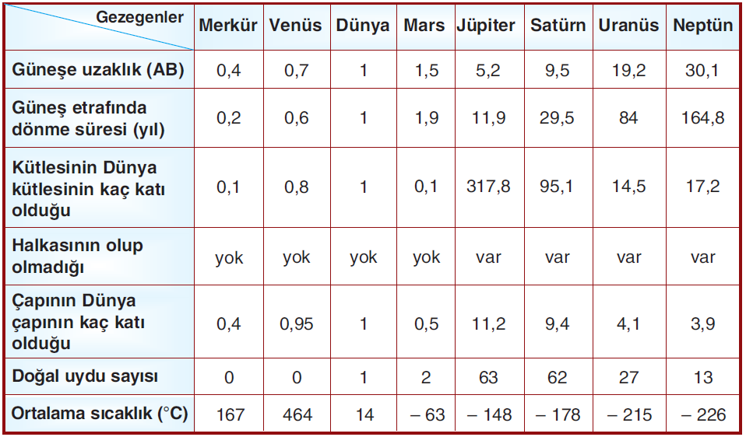
Plüton Gezegen midir?
Bir gezegen olup olmadığı sürekli tartışılan Plüton 1930 yılında Amerikalı gök bilimci Clyde Tombaugh (Klayd Tambo) tarafından keşfedilmiştir. Uluslararası Astronomi Birliği (IAU) (International Astronomical Union), 24 Ağustos 2006 tarihinde Prag’da yaptığı toplantıda Plüton’u gezegen sınıfından çıkararak “Cüce Gezegen” sınıfına dâhil etmiştir. Toplantıya katılan bilim insanları gezegen kavramını yeniden tanımlamışlardır. Bir gök cisminin gezegen olabilmesi için aşağıdaki şartları sağlaması gerekir:
- Kendi çekim etkisiyle yuvarlaktır.
- Güneş etrafında döner.
- Yörüngesi diğer gök cisimlerinden arınmıştır.
Plüton’un yörüngesinde çeşitli büyüklüklerde gök cisimleri bulunmaktadır. Plüton, gezegen tanımındaki 3. Şartı sağlamadığı için gezegen statüsünden çıkarılmıştır.

